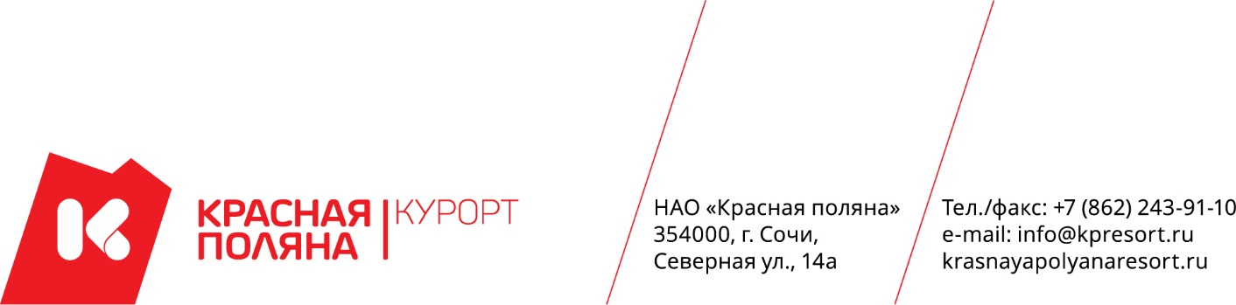

Расписка от родителей
на посещение байк-парка Красная Поляна
(катание на горном велосипеде по трассам даунхилла)
(если гостю на момент посещения не исполнилось полных 14 лет)

Я,____________________________________________________________________
(ФИО)
Паспорт РФ: серия _______________ номер________________________________
выдан _____________________________________ дата выдачи_________________
постоянно зарегистрирован(а) по адресу__________________________________
______________________________________________________________________
Телефон:______________________________________________________________
Являясь законным родителем (опекуном) своего ребенка
______________________________________________________________________
(ФИО ребенка полностью, год рождения)

Даю свое согласие на посещение моим ребенком (опекаемым) трасс байк-парка Красная Поляна и прошу допустить его к осуществлению им скоростного спуска на горных велосипедах по велосипедным трассам, которые расположены на территории курорта Красная Поляна, по адресу:
Краснодарский край, г. Сочи, с. Эсто-Садок, отм. +960м, +540м.

Настоящим подтверждаю, что разрешив своему ребёнку (опекаемому) кататься по велосипедным трассам байк-парка (осуществлять скоростной спуск на горных велосипедах с отм. +960м до +540м), несу самостоятельно полную ответственность за принятое решение, при этом:
1. Подтверждаю отсутствие у моего ребёнка (опекаемого) противопоказаний врачей в следствие наличия у него заболеваний и/или травм, которые препятствуют и/или представляют опасность для жизни и здоровья моего ребёнка (опекаемого) при осуществлении им скоростного спуска на горных велосипедах по велосипедным трассам байк-парка, в том числе в рамках участия в соревнованиях по велосипедному спорту. Я подтверждаю, что мой ребёнок (опекаемый ) имеет необходимый допуск врачей для занятий указанным видом спорта и/или участия в соревнованиях.
2. Я принимаю всю ответственность за травму, полученную моим ребёнком (опекаемым) при осуществлении им скоростного спуска на горных велосипедах по велосипедным трассам байк-парка, в том числе случаями причинения травм вследствие несоблюдения предъявляемых требований к посетителям байк-парка и неосторожного поведения посетителя байк-парка.
3. Если во время спуска на горном велосипеде по велосипедным трассам байк-парка Красная Поляна или соревнований с ребёнком (опекаемым) произойдет несчастный случай, прошу сообщить об этом _________________________________________________________________________________________________________________________________________.
4. С условиями, регламентом, правилами соревнований, трассой и уровнем её сложности – ознакомлен(а). Я обязуюсь, что мой ребёнок (опекаемый) будем следовать всем требованиям, установленных администрацией курорта/ организаторами соревнований, связанным с вопросами безопасности и условиями допуска к катанию по трассам байк-парка/соревнованиям.
5. Спортивный инвентарь, который будет использовать мой ребенок (опекаемый) (велосипед, шлем «фулфейс», защита спины, рук, коленей и т.д.) соответствует уровню сложности трасс байк-парка Красная Поляна. Я самостоятельно несу ответственность за личное имущество и имущество моего ребёнка (опекаемого), оставленное на территории байк-парка Красная Поляна и, в случае его утери, не имею право требовать компенсации от НАО «Красная поляна».
6. В случае необходимости я готов воспользоваться медицинской помощью, предоставленной моему ребёнку (опекаемому) администрацией курорта/организаторами соревнований.
7. Я подтверждаю, что решение о посещении моим ребенком (опекаемым) байк-парка Красная Поляна и осуществлении им скоростного спуска на горных велосипедах по велосипедным трассам, в том числе об участии моего ребёнка (опекаемого) в соревнованиях, принято мной осознанно без какого-либо принуждения, в состоянии полной дееспособности, с учетом потенциальной опасности данного вида спорта.

Подпись ___________________/____________________________________
(расшифровка)

Дата: «_______»________________2021 г.

